Кардиологическое обследование

Дата: 03.09.2024
Ф.И.О. владельца: Смирнова Мария Александровна
Пациент: собака Доня, 12л6м., самка (ОГЭ), чихуа хуа, 5,25 кг

Данные эхокардиографического исследования:
Задняя стенка ЛЖ: не утолщена; LVPWd 7,1 мм; LVPWs 10,1 мм;
Полость ЛЖ: не расширена; КДР (LVIDd) 25,9 мм; КСР (LVIDs) 15,6 мм;
Нарушение локальной сократимости ЛЖ: нет;
Правый желудочек: не расширен; RVDd 8,7 мм;
Передняя стенка ПЖ: не утолщена; 5,0 мм;
Левое предсердие: расширено; LA (на уровне корня аорты) 23,9 мм; LA (длинная ось) 24,7 мм;
Правое предсердие: не расширено; RA 19,7 мм;
LA/Ao: 1,77 ФВ (Teich): 74,63 % ФС (Teich): 39,76 %
ЛВ: 10,9 мм ПВЛА: 7,9 мм ЛВ/ПВЛА: 1,37
КСРнорм.: 0,91 КДРнорм.: 1,60
МЖ перегородка: не утолщена; IVSd 7,5 мм; IVSs 10,6 мм; дефект МЖП: не визуализирован; дефект МПП: не визуализирован;
Перикардиальная жидкость: не обнаружена;
Признаки констриктивного перикардита: не обнаружены;
Объемные новообразования: не визуализированы;
Аорта: не уплотнена; не расширена; Ао: 13,5 мм;
Аортальный клапан: створки не уплотнены; движение их без особенностей, кальциноз отсутствует, амплитуда раскрытия: нормальная. Регургитация: 0-1 степени. Мах скорость трансаортального потока в систолу: 0,91 м/с;
Легочная артерия: диаметр (ФК): 14,4 мм;
Клапан легочной артерии: створки не уплотнены; движение их без особенностей, амплитуда раскрытия: нормальная. Регургитация: 0-1 степени. Мах скорость потока через клапан легочной артерии: 0,76 м/с. Признаки легочной гипертензии по форме потока: нет.
Трикуспидальный клапан: створки уплотнены; движение их без особенностей. Регургитации: 1-2 степени. Транстрикуспидальный поток: пик Е 0,93 м/с; пик А 0,65 м/с;
Митральный клапан: створки уплотнены; деформированы. Регургитации: 2-3 степени. Трансмитральный поток: пик Е 0,72 м/с; пик А 0,88 м/с; IVRT: 41 мс
Диастолическая функция миокарда ЛЖ: нарушена, соотношение пиков Е/А 0,81 ;
Топография сердца не изменена.

Заключение: ЭХО-признаки дегенеративных/миксоматозные дегенерации створок АВ-клапанов (недостаточность МК 2-3 степени, ТК 1-2 степени). Умеренная дилатация полости ЛП. Незначительные застойные явления по МКК. Застойные явления по БКК не выражены. Признаков легочной гипертензии не выявлено. Класс диастолической дисфункции – нарушение релаксации. Глобальная сократимость миокарда удовлетворительная

Данные электрокардиографического исследования:
Частота сокращений 163 ударов в 1 минуту (норма: 60-160 уд/мин, до 200 у щенков, до 180 у карликовых пород, до 140 у гигантских пород);
Ритм синусовый, не регулярный – респираторная аритмия; ЭОС: +30 (норма: +40 +100);
Зубец Р2: продолжительность: 0,04 сек. (норма: 0,02-0,05 сек.); вольтаж: 0,3 mV(норма: 0,1-0,4 mV);
Интервал PQ: 0,1 сек. (норма: 0,06-0,14 сек. у карликовых; 0,09-0,15 сек. у гигантских пород);
Интервал QRS: 0,05 сек. (норма 0,015-0,06 сек);
Зубец R: вольтаж I отведение: 2,6 mV; II отведение: 3,0 mV; III отведение: 0,7 mV (норма: 0,5-2,0 mV);
Сегмент ST: в пределах физиологической нормы (норма: +0,15 до -0,2 mV);
Зубец Т: в пределах физиологической нормы (норма: до ¼ зубца R);
Экстрасистолы исходящие: за 60 секунд не выявлены;

Заключение: Ритм синусовая тахикардия, регулярный. ЭОС незначительная левограмма. Признаков метаболических и электролитных нарушений не выявлено.

Кардиологический диагноз: Эндокардиоз митрального клапана, стадия В1-В2 – бессимптомная (классификация ACVIM), ХСН ФК II (классификация NYHA)

У Дони присутствует эндокардиоз митрального клапана в стадии В1-В2 – это бессимптомная стадия, но с изменением геометрии сердца, требующая лечения. Это возрастная патология, заключающаяся в необратимом, постепенно прогрессирующем поражении атриовентрикулярных клапанов, к которой предрасположены собаки данной породы. На данный момент назначенная ранее терапия направленая на замедление прогрессирования патологии и борьбу с появлением застойных явлений, полностью соответствует стадии. Со временем может развиваться сердечная недостаточность, в этом случае потребуется постоянная медикаментозная терапия.

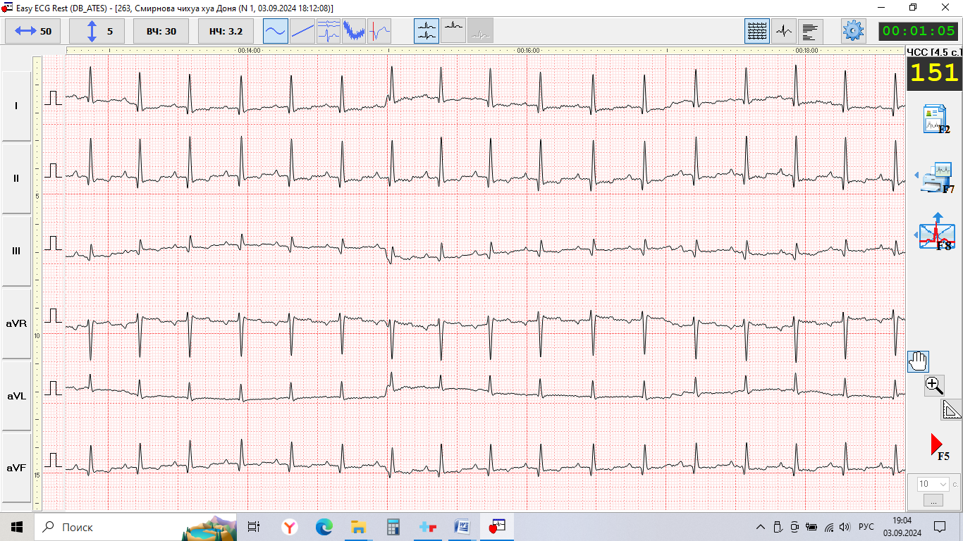

Ветеринарный врач: Зубова М.И.

